
РЕСПУБЛИКА КАРЕЛИЯ

СОВЕТ СОРТАВАЛЬСКОГО МУНИЦИПАЛЬНОГО ОКРУГА
__________ СЕССИЯ _____ СОЗЫВА

РЕШЕНИЕ

« _____ » __________ 2026 г. № ________

О внесении изменений в правила землепользования и застройки Сортавальского муниципального округа

Рассмотрев проекты изменений в правила землепользования и застройки Сортавальского муниципального округа, протокол публичных слушаний от 10.03.2026 г. и заключение о результатах публичных слушаний (опубликовано в газете «Ладога-Сортавала № 12 от 13.02.2026 г., руководствуясь ст. 31-33 Градостроительного кодекса Российской Федерации, Федеральным Законом от 06.10.2003 г. № 131-ФЗ «Об общих принципах организации местного самоуправления в Российской Федерации» и Уставом Сортавальского муниципального округа, Совет Сортавальского муниципального округа решил:
- Внести изменения в правила землепользования и застройки Сортавальского муниципального округа, утвержденные решением Совета Сортавальского муниципального округа № 77 от 20.02.2025 г. (далее по тексту - Правила), а именно:
- установить территориальную зону «РО» - зону озелененных территорий общего пользования (лесопарки, парки, сады, скверы, городские леса) на территорию в границах кадастрового квартала 10:07:0010205 г. Сортавала согласно приложению № 1 к настоящему решению;
- установить территориальную зону «СХ» - зону сельскохозяйственного назначения в границах земельного участка с кадастровым номером 10:07:0030805:82 согласно приложению № 2 к настоящему решению (далее – Проект).
- Опубликовать настоящее Решение в газете «Ладога-Сортавала» и разместить на официальном сайте администрации Сортавальского муниципального округа в сети «Интернет».
- Утвержденные материалы подлежат размещению в информационной системе территориального планирования с использованием официального сайта в сети «Интернет», определенного федеральным органом исполнительной власти, уполномоченным на осуществление контроля за соблюдением порядка ведения информационной системы территориального планирования (ФГИС ТП).

Председатель Совета
Сортавальского муниципального округа Р.Н. Гулевич

Глава Сортавальского
муниципального округа С.В. Крупин

Приложение № 1
к решению Совета Сортавальского муниципального округа
«О внесении изменений в правила землепользования и застройки
Сортавальского муниципального округа»
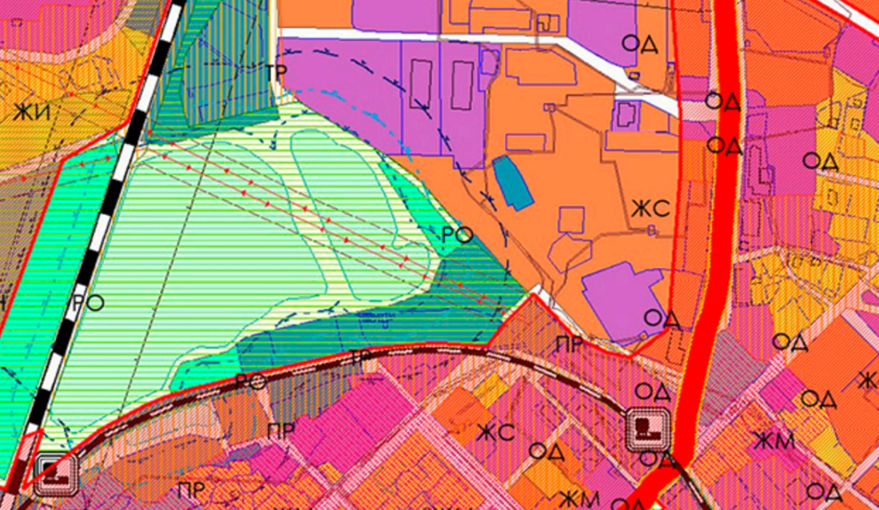
от __ марта 2026 г. № ____
Действующая редакция карты градостроительного зонирования (фрагмент).

Вносимые изменения в карту градостроительного зонирования (фрагмент).
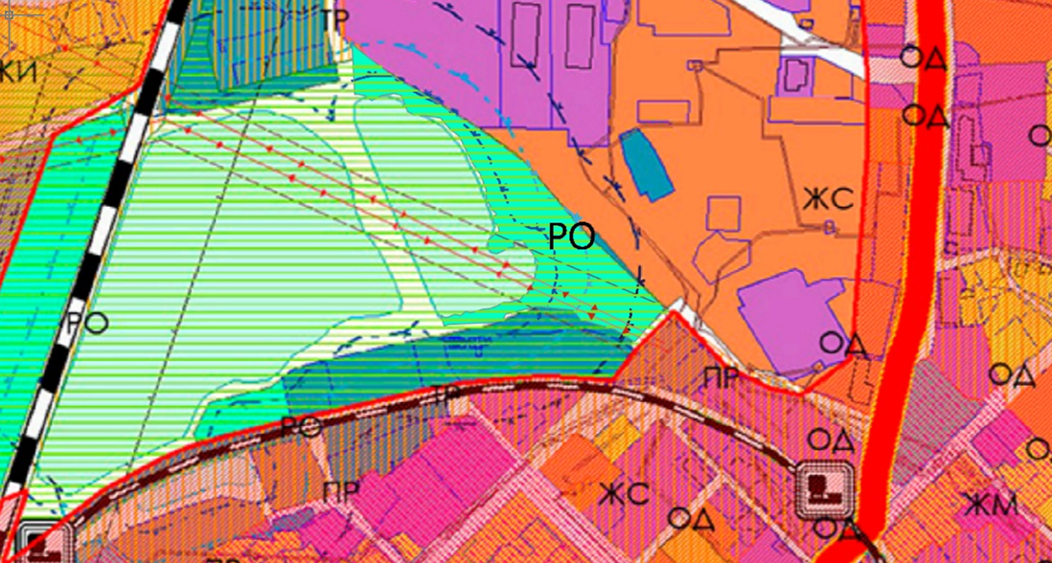
Приложение № 2
к решению Совета Сортавальского муниципального округа
«О внесении изменений в правила землепользования и застройки
Сортавальского муниципального округа»
от __ марта 2026 г. № ____
Действующая редакция карты градостроительного зонирования (фрагмент).
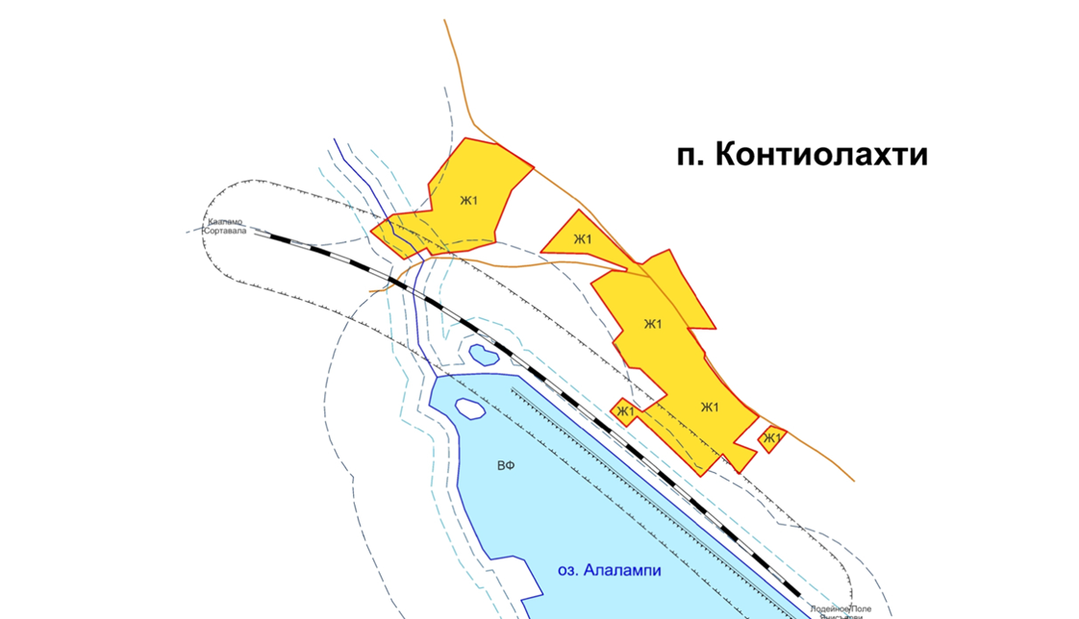
Вносимые изменения в карту градостроительного зонирования (фрагмент).
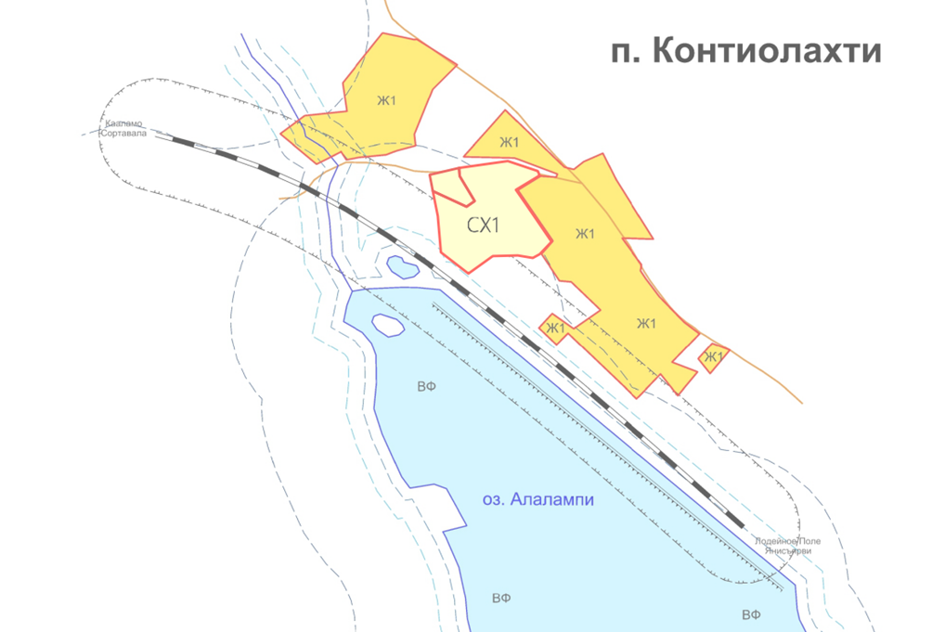
РЕСПУБЛИКА КАРЕЛИЯ
ГОРОД СОРТАВАЛА
С О Г Л А С О В А Н И Е
ПО ПРОЕКТУ РЕШЕНИЯ СОВЕТА СОРТАВАЛЬСКОГО
МУНИЦИПАЛЬНОГО ОКРУГА
О внесении изменений в правила землепользования и застройки Сортавальского муниципального округа
(Директор МКУ «Н-ИНВЕСТ»., вх. № 6742/Сорт от 20.11.2025 г.;
Любавина Е.Н., вх. № 3250/Сорт-о от 21.11.2025 г.;

Документ подготовили специалисты
МУ «АиГ г. Сортавала»:
А.А. Иванова
подпись _____________________
подпись _____________________
дата: ______________2026 г.

Вынести на рассмотрение Совета Сортавальского муниципального округа:

СОГЛАСОВАЛИ: подпись, дата

1. Первый заместитель главы администрации ______________________

2. Отдел правового обеспечения администрации ______________________

3. Руководитель МУ «Архитектура и
Градостроительство г. Сортавала» ______________________

4. Заместитель руководителя
МУ «Архитектура и градостроительство
г. Сортавала» ______________________

Необходимое количество экземпляров – 4:
2 экз. – Администрация СМО;
2 экз. – МУ «А и Г г. Сортавала»

